“青春心向党·建功新时代”主题演讲
比赛简报
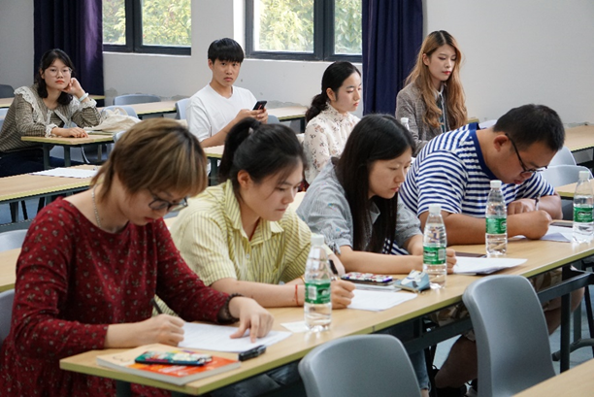
为进一步引导广大青少年学生深刻领悟与体会十九大精神，坚定理想信念，构筑精神高地。2019年9月18日，上海外国语大学贤达经济人文学院“青春心向党·建功新时代”主题演讲比赛在语信楼208室举行。活动邀请了辅导员马超老师、黄益丹老师、宫雪梅老师，商学院分学生会文娱部部长傅琪瑄出席比赛并担任评委。各年级学生选手们参加比赛。
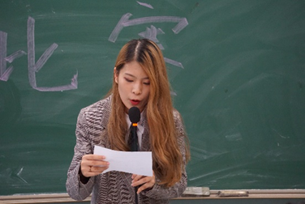
比赛中，选手们围绕党的十九大会议精神，结合个人思想、学习和生活实际，以演讲展现了师生对习近平新时代中国特色社会主义思想的深刻认识、深入思考、深度思辨，讴歌了党的光辉历程，抒发了对党的炽热情怀。选手们的演讲或慷慨激昂，或循循善诱，或风趣幽默。从主题演讲到即兴演讲，高潮迭起，精彩纷呈。
通过现场激烈的角逐，最终产生了四位优胜的选手，他们分别是第一名章莉莉同学、第二名沈丹妮同学、并列第三名彭吕媛同学和姚金宝同学。
本次演讲比赛的成功举办，不仅丰富了中学生活，弘扬了正能量，为同学们展现自我提供了一个崭新的平台，而且激起我校师生学习宣传贯彻“党的十九大”的精神热潮，折射出新时代的我校师生强烈爱国精神、历史使命感和责任感，坚定了他们铁心跟党走的理想信念。
上海外国语大学贤达经济人文学院商学院分团委

